25.01.2014. UA1CEG/p вечером с ТПП « Приятель-8» в лесах- полях.
(3 ватта, диполь, -15 градусов)

Состоялся и стал историей очередной « Мороз Красный нос». Всё прошло прекрасно.
Хочу вспомнить тех, кто создавал это мероприятие, лично мёрз и на себе отрабатывал
правила.
Думаете, я на себя намекаю? Нет, я никак не участвовал в разработке «Мороза».
Это сейчас, кажется, что «Мороз» существовал всегда…А ведь первый «Мороз» состоялся 2-го февраля 2008 года и это была «Terra Incognita!»…
Разработчики «Мороза»:

1) Владимир Тимофеевич Поляков RA3AAE.
2) Олег RV3GM.
3) Владислав RX3ALL.
4) Вячеслав UA3LMR.
5) Вячеслав RW3XS.
6) Сергей Караченцев, на даче которого и разрабатывались правила «Мороза» при сильном холоде.
Я прекрасно помню фото посиневших от холода, но довольных, этих наших коллег.
Как видите, созданное ими мероприятие достигло высокой популярности и известности!

Через неделю состоится ещё одна зимняя QRP игра, которая как раз совпадает с юбилеем «Мороза»:

"Снеговик"
зимняя полевая QRP игра
Это не контест, а всего лишь период QRP активности.
Игра разделена на 2 тура:
1 и 2 февраля 2014 г с 10 до 14 UTC каждый тур.
Диапазоны - 20 и 40 м в районе QRP частот
Виды излучения - CW, SSB, Digital
Мощность - только QRP, 5 ватт или менее
Общий вызов для всех участников - телеграфом CQ SN, телефоном и цифрой CQ Snowman
При работе в полевых условиях:
- засчитываются связи с любыми станциями
- в рапорте должна быть передана обязательная информация - RST, выходная мощность, температура на рабочей позиции (градусы Цельсия). Например, 579/5W/minus15C. Форма и порядок передачи обязательной информации не критичны.
Полевыми условиями считается расположение участника с радиостанцией вне жилого помещения. Допускается использование тентов, навесов, сараев и т.п. при условии их отдельного расположения от жилого помещения и отсутствия в них искусственного отопления. Для защиты аппаратуры от холода можно использовать различные кейсы, ящики, валенки, контейнеры с подогревом аппаратуры. Ограничений на тип и способ электропитания, а также на антенны нет.
При работе в домашних условиях:
- засчитываются связи только с полевыми участниками
- в рапорте должна быть передана обязательная информация - RST, выходная мощность и идентификатор "HOME". Например, 559/3W/HOME
"Домашние" и "полевые" условия можно менять в процессе игры по собственному желанию.
С одним корреспондентом можно проводить связи на разных диапазонах, разными видами излучения, в разных турах.
Участники высылают декларацию с данными:
- позывной
- имя
- электронный адрес
- общее кол-во связей в полевых условиях
- общее кол-во связей в домашних условиях (только с полевыми участниками)
- краткое описание полевых рабочих позиций
- диапазон температур на полевых рабочих позициях (градусы Цельсия)
- используемая аппаратура и антенны
Весьма желательно прилагать фото рабочих позиций с показаниями термометров. Все присланные фото будут размещены в фотоальбоме на странице с итоговой таблицей.
Срок отправки деклараций - до 13 февраля на адрес -
Каждый участник получит памятный сертификат. Отдельно будут награждены участники:
- за работу при самой низкой температуре в полевых условиях
- за самую необычную полевую рабочую позицию
- за самую оригинальную самодельную аппаратуру в полевых условиях
- за наибольшее кол-во связей в полевых условиях
- за наибольшее кол-во связей с полевыми участниками в домашних условиях
- за работу самой низкой мощностью в полевых условиях
- за самое абсурдное и шуточное оформление рабочей позиции (для обеих категорий)
Арбитр игры оставляет за собой право затребовать подробную выписку из аппаратного журнала в случае каких-то сомнений или несоответсвий.

mr72@club72.su
Клуб 72 просит участников игры быть благоразумными и не подвергать себя риску
обморожения или заболевания.

Разумеется, я планирую участвовать. Минимум в одном туре, если обстоятельства позволят- в двух турах.
Вечером решил посмотреть, как там вигвам?
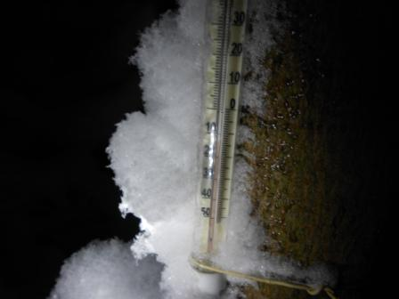

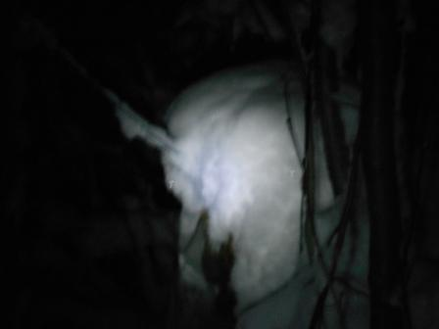
Снег у нас малой интенсивности, но он падает непрерывно неделями!
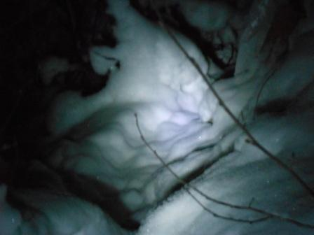
Тропинка к вигваму. Опять, в свой адрес: «Трудно было уделить 10 минут и предусмотреть перила??». Чуть не упал, но обошлось…
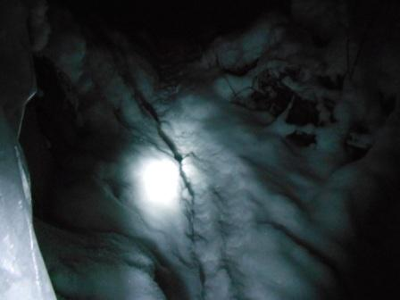
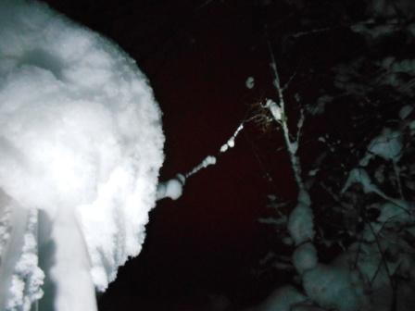
Крыша вигвама и кабель дельты.

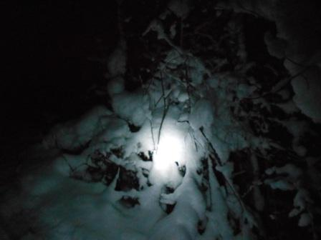
Это защитная стенка от ветра, из всяких веток. Сейчас, кстати, пригодилась.
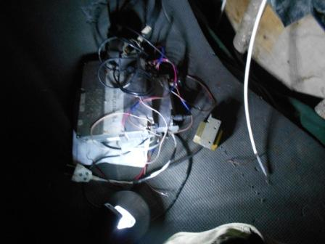
ТПП, ключ, телефоны.
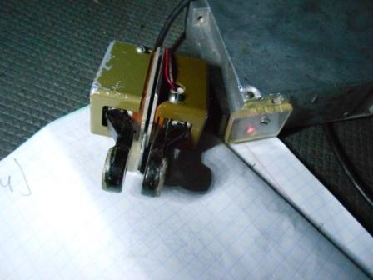
Манипулятор. Побит уже, «в боях и походах…».
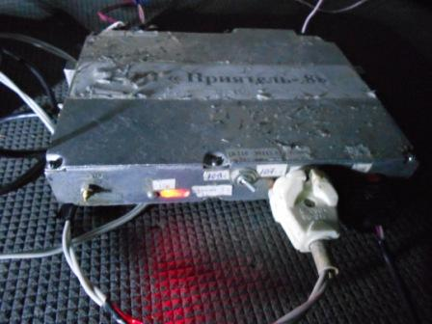
Трансивер прямого преобразования… Видно, что эксплуатируется!

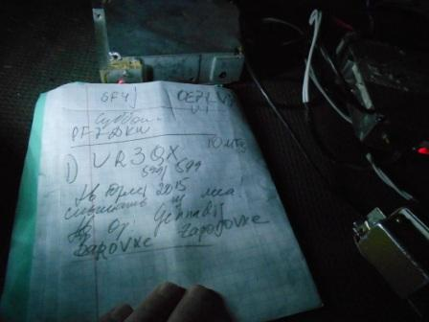
Геннадий откликнулся на мой общий вызов. Встречаемся аж с 2001 года! Приятно поговорили, с удовольствием!

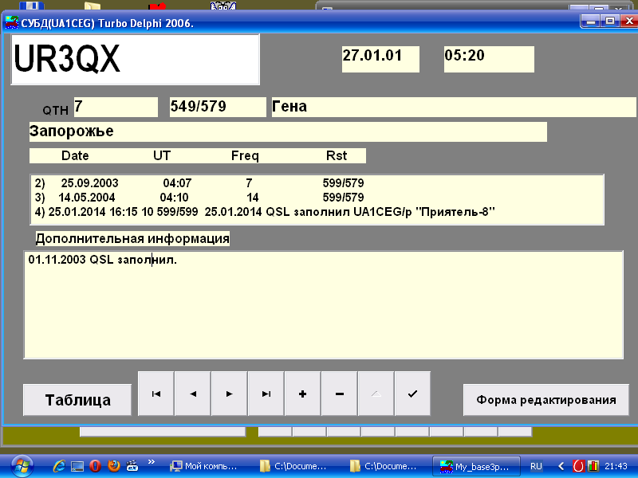

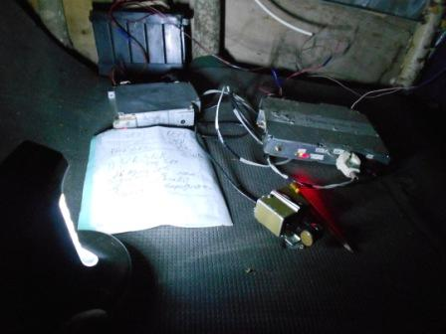
Весь радио- комплект.
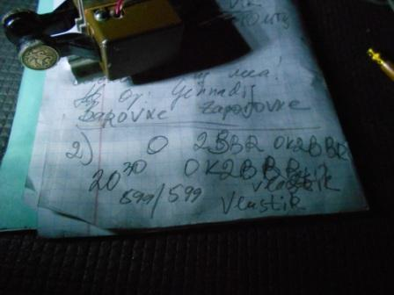

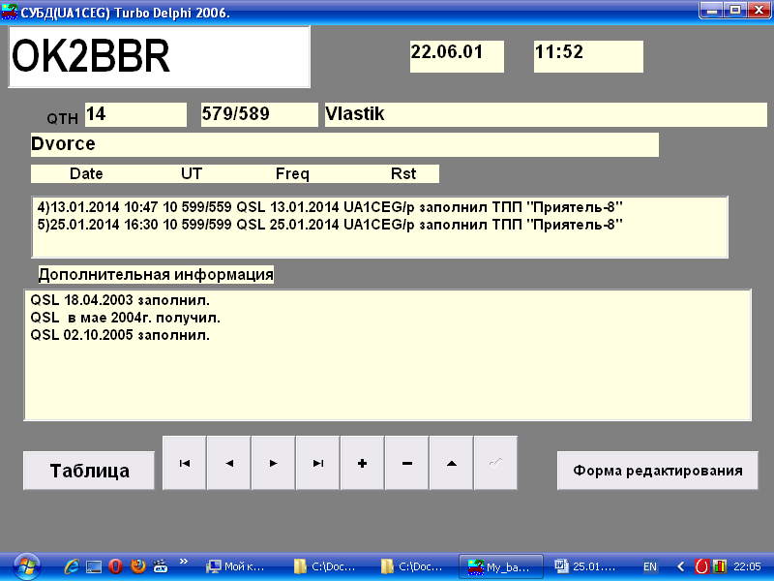
Встречались недавно, я даже имя вспомнил, не часто такое имя встречаю.

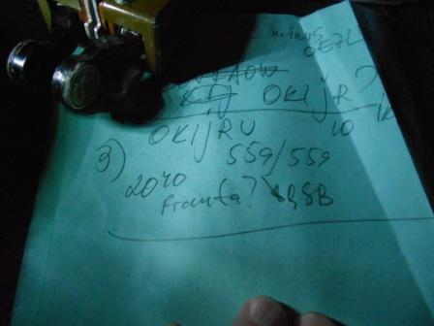
Здесь тяжело прошла связь, я и не понял QRP, или QRP/p, или QRPP работал Karel, мне показалось его зовут Franta, встречались, но имя я не вспомнил…

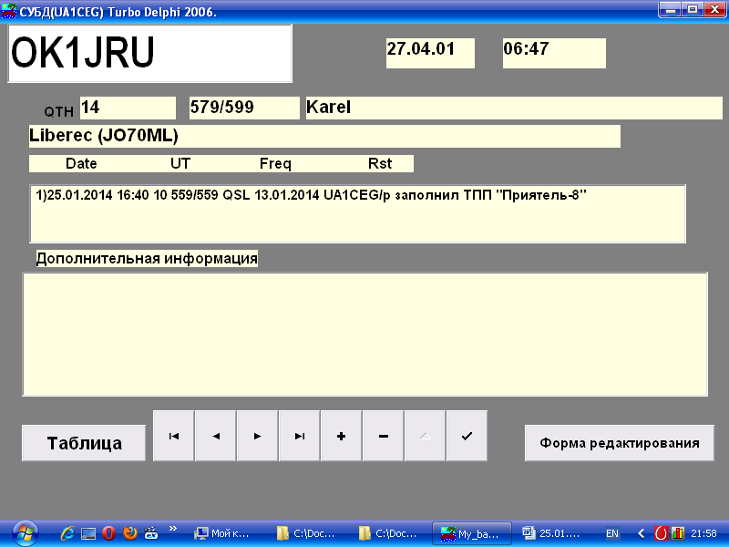
RST обменялись, он меня принял, даже имя моё, далее станция ушла в Guhor, просьба моя повторить имя, не увенчалась успехом.

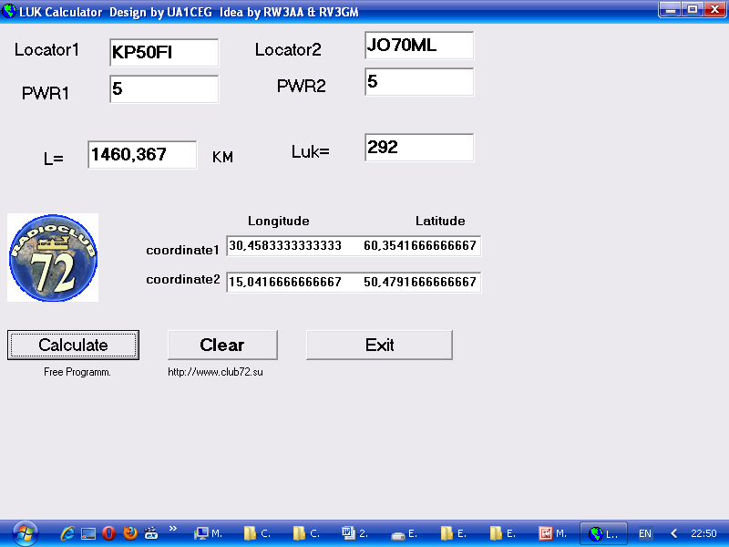
Для интереса посмотрел коэффициент LUK, весьма прилично!

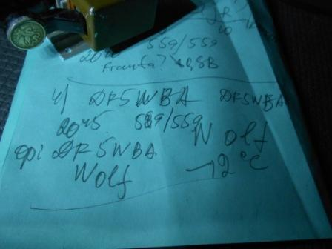

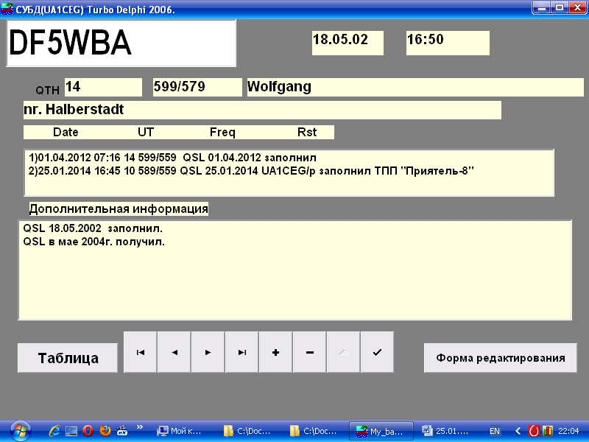
4-я связь, здесь без проблем, меня Wolf принимал не оглушительно, но вполне уверенно.
Традиционно поговорили на дикой смеси английских, немецких и русских слов. Кстати без проблем, всё поняли. В Германии и не жарко, почти как у нас…
Возвращаюсь, прогулка состоялась успешно!
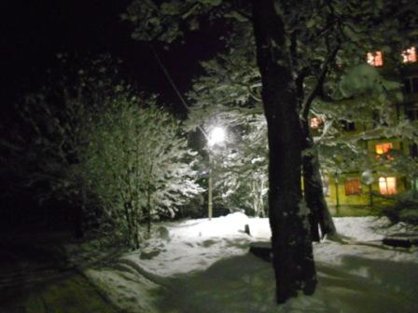

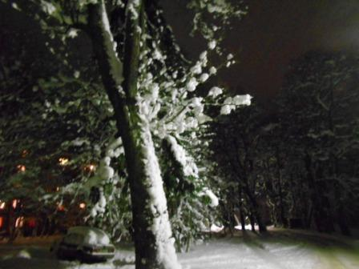

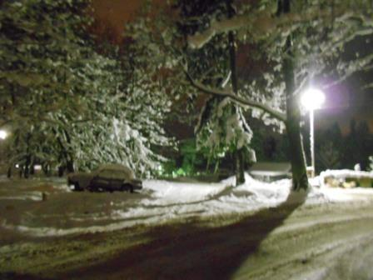

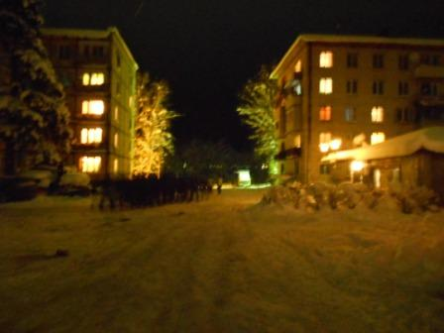

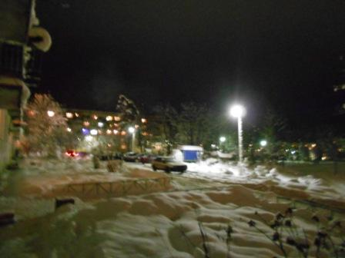

Ни один скиммер мою работу не зарегистрировал..
До встречи в эфире!

73! UA1CEG Юрий Александров, д.Гарболово. Ленинградской области, Всеволожского района.

LO23, KP50FI.

Сайт: www.ua1ceg.club72.su
зеркало: www.ua1ceg.ru

